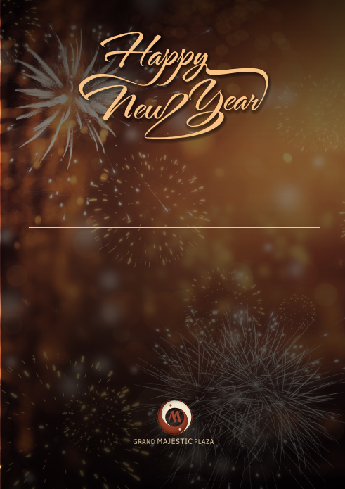

GRAND MAJESTIC PLAZA
приглашает вас на

Новогоднее Празднование

31. 12. 2019, 19:00 – 02:00 | Restaurant Atrium

Ужин в форме шведского стола

чешская и международная кухня, морепродукты, мясные горячие блюда, домашняя выпечка и многое другое ...

Неограниченные напитки

с 19:00 до 01:00, открытый бар с бесплатным пивом,

домашним вином и освежающими напитками

Развлечения

площадка для фото,

танцевальные выступления,

лотерея, иллюзионист,

сумасшедшее казино

Шампанское и закуски в полночь

DJ с 19:00 – 01:00
Танцпол открыт всю ночь

